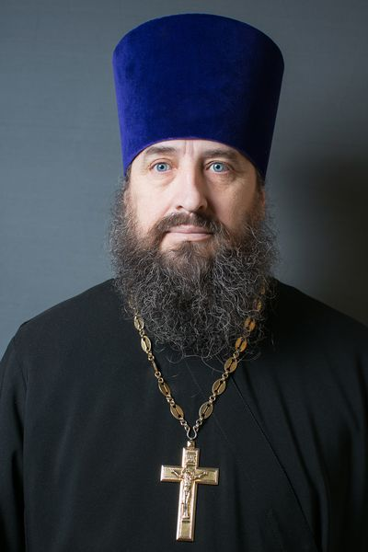
Павел Васильевич Лукошкин, иерей
Место служения: настоятель храма Святой Троицы, х. Волченск Каменского района
Дата рождения: 15.12.1960 г.
День тезоименитства: 12 июля
Диаконская хиротония: 15.11.2009 г., архиепископ Ростовский и Новочеркасский Пантелеимон (Долганов)
Иерейская хиротония: 18.04.2010 г., архиепископ Ростовский и Новочеркасский Пантелеимон (Долганов)
Духовное образование: Царицынский Православный Университет преподобного Сергия Радонежского, 2011 г.
Светское образование: Саратовский нефтяной геолого-разведочный техникум, 1991 г.
Награды: набедренник
камилавка
наперсный крест
палица
Контакты: Ростовская обл., Каменский район, хут. Волченский, ул. Шахтерская, 104
e-mail: lpv60@mail.ru
Благочиние: Каменское
